Міністерство освіти і науки України

ІФНТУНГ

Кафедра ІТТС

# Лабораторна робота №3

Аналіз предметної галузі

Виконав:

Ст. гр. АКС-18-1К

Іванишин М.А.

Перевірив:

Ольховський А. О.

Івано-Франківськ

2018

**Мета роботи:** відповідно до варіанта завдання, узгодженого з

викладачем, знайти приклади 3-4 аналогічних програмних систем

та проаналізувати принципи їх функціонування. На основі

отриманих даних створити проект технічного завдання для

розробки власної системи.

**Обладнання:**

-ПК ІВМ РС x86 CPU з встановленою операційною

системою;

-доступ до мережі інтернет.

**Перша частина**:

назва – Adobe Photoshop;



# назва – 1С:Бухгалтерія для України;

розробник (дистриб’ютор) – 1С;

архітектура – desktop application;

мова реалізації – C++;

Перелік функцій, характеристик:

1 Облік заробітної плати;

## 2 Кадровий облік;

## 3 Ведення обліку діяльності кількох організацій;

## 4 Облік торговельних операцій;

## 5 Облік банківських і касових операцій;

Переваги:

* Наявність готових налаштувань;
* За невеликий період часу можливе отримання потрібних документів, з використанням певних форм
* Відсутність потреби у високій кваліфікації спеціалістів

Недоліки:

* Неможливість введення обліку в динамиці
* Відносно не найвища швидкість проведення обрахунків

Джерело інформації:

* http://1c.ua/ua/v8/RegionalSolutions_UA_BUH.php

**Друга частина**:

Призначення:

"1С:Бухгалтерія 8 для України" призначена для автоматизації бухгалтерського й податкового обліку, включно з підготовкою обов’язкової (регламентованої) звітності, в організаціях, що здійснюють будь-які види комерційної діяльності: гуртову й роздрібну торгівлю, комісійну торгівлю (включно з субкомісію), надання послуг, виробництво тощо. Бухгалтерський і податковий облік ведеться відповідно до чинного законодавства України.

Основні функції:

* облік документів;
* облік заробітної плати;
* облік непрямих витрат;
* облік торговельних операцій
* облік касових та банківських операцій

- Користувачі системи:

* -ТОВ Карпатнафтохім
* 1С
* ОщадБанк

Архітектура системи

Відкрита( з можливістю оновлення)

- засоби апаратної та програмної реалізації:

- мова програмування: C++

- ОС: Windows

Інтерфейс:;

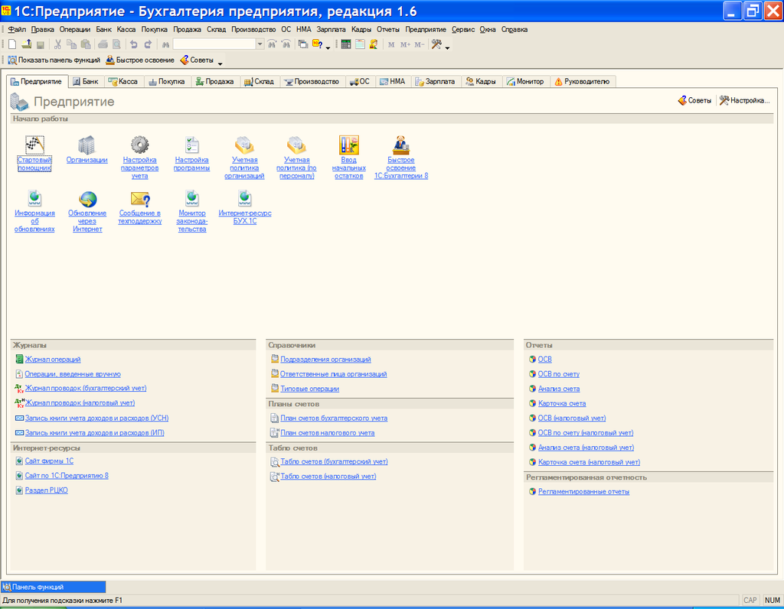

**Висновок:** На даній лабораторній роботі було проаналізовано 1С:Бухгалтерія 8 для України.